Почему нельзя оставлять питомцев в жаркую погоду без воды?
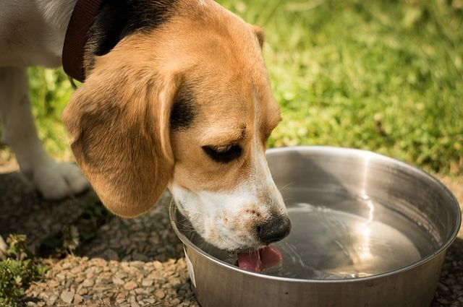
Лето будет радовать вашего домашнего любимца, если вы будете соблюдать несколько простых правил от ветеринара. Иначе питомец может получить тепловой удар. Например, собака может получить его, если оставить ее в душной машине хотя бы на пять минут. того, чтобы питомцу стало плохо в горячей железной «клетке» нужно всего от 5 до 10 минут. В такую же ситуацию может попасть и кошка, которая осталась надолго дома без проветривания и питья. Часто животные получают тепловой удар возле воды и во время долгих прогулок по жаре.
Первый признак теплового удара у животного — учащенное дыхание. Из-за жары у животного начинается обезвоживание, при котором синеет язык и слизистые, может начаться лихорадка. Как только вы заметили эти симптомы, любимца нужно самостоятельно охладить. Например, можно обложить животное бутылками с холодной водой. После не забудьте отправляться к врачу, где питомца охладят и внутри путем клизмы и промывания желудка. Здесь же и стабилизируют его водный баланс, а после проведут обследования. Ведь этот стресс для организма может неблагоприятно сказаться на работу внутренних органов. В группе риска собаки-брахицефалы и животные с кардиопатологиями.
Также мы подготовили для вас рекомендации о том, как обезопасить вашего друга в жаркую погоду:
1) Обязательно следите за наличием воды в миске.
2) Не оставляйте любимца в закрытом помещении без проветривания одного.
3) Выбирайте время для прогулок, когда жара уже спала. Например, ходите гулять поздним вечером или ранним утром.
4) Пользуйтесь специальными бутылками, которые позволяют поддерживать водный баланс животного и на улице
5) После прогулки сбрызните зверя водой или освежите влажной тряпочкой
6) Старайтесь уберечь животное от резких перепадов температур
7) Можно воспользоваться специальным воском для защиты лап, который позволит уберечь лапки вашего домашнего любимца от ожогов
8) Аппетит вашего питомца может снизиться из-за жары, но если он постоянно испытывает жажду, то стоит обратиться к ветеринару, так как это может быть признаком сахарного диабета.

